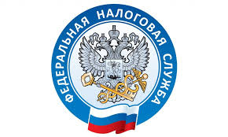

НАЛОГОВАЯ СЛУЖБА
ИНФОРМИРУЕТ

Налог на профессиональный доход и Патент совмещать нельзя.
Минфин дал четкие разъяснения о том, что Самозанятность и Патент одновременно совмещать нельзя, об этом подробно в письме Минфина РФ от 17.07.2020 № 03-11-11/62552. Согласно пункту 7 части 2 статьи 4 Федерального закона не вправе применять специальный налоговый режим НПД лица, применяющие иные специальные налоговые режимы или ведущие предпринимательскую деятельность, доходы от которой облагаются налогом на доходы физических лиц. В соответствии со статьей 18 Налогового кодекса Российской Федерации к специальным налоговым режимам относится, в частности, патентная система налогообложения. Таким образом, индивидуальный предприниматель не вправе одновременно применять специальный налоговый режим НПД и патентную систему
налогообложения.

